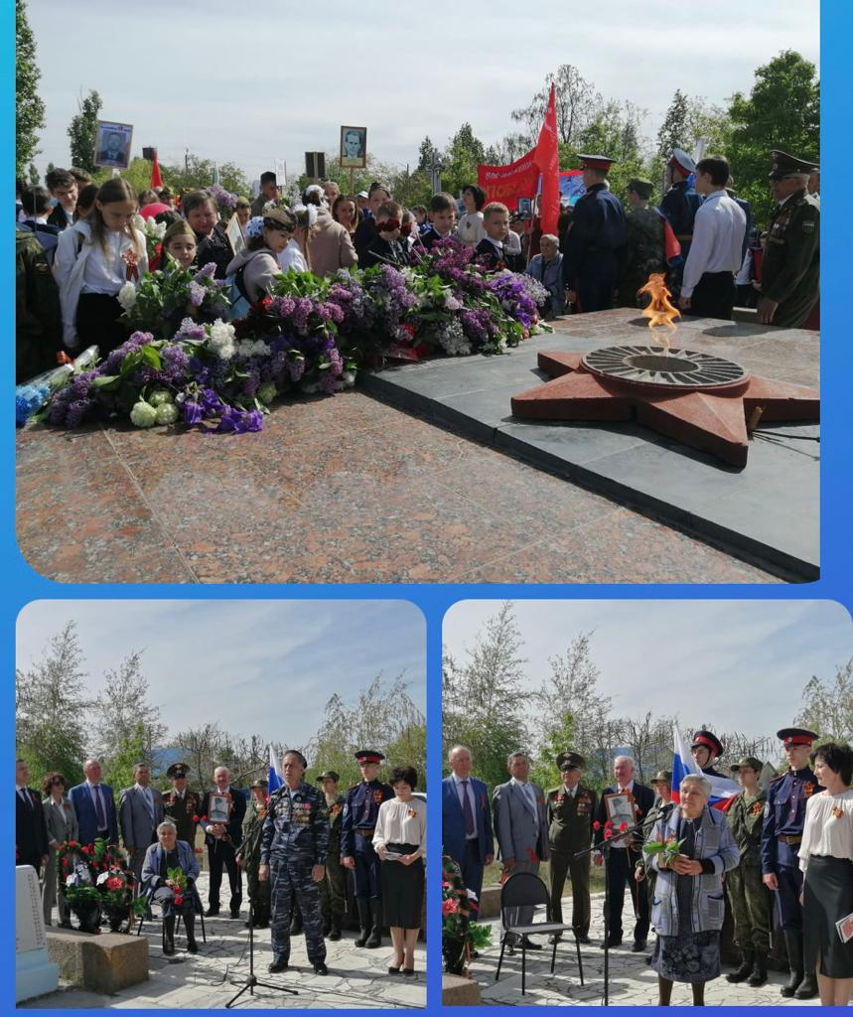
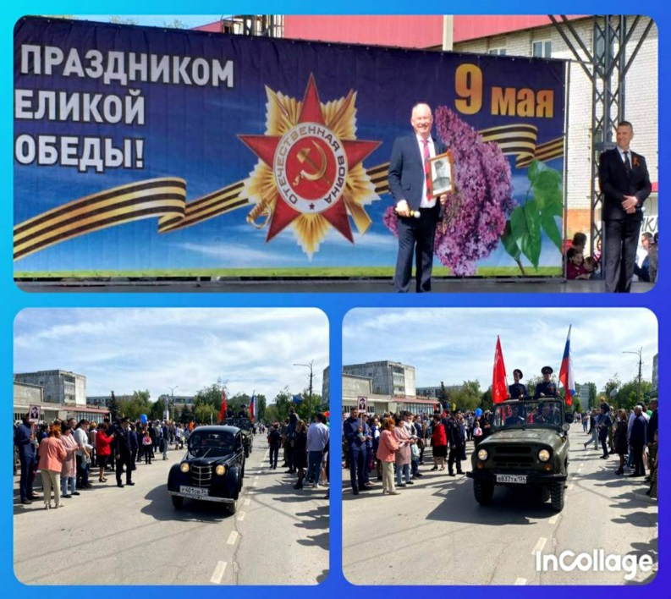

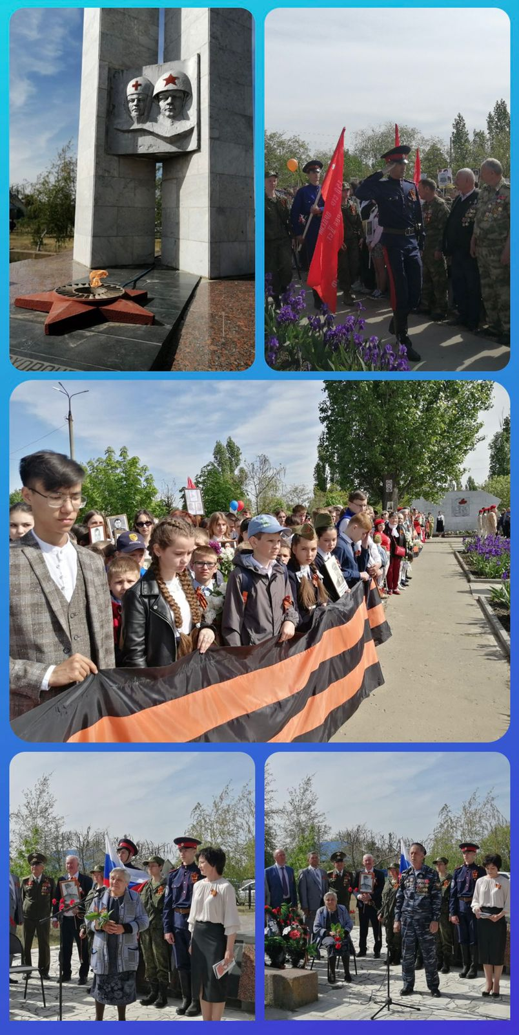

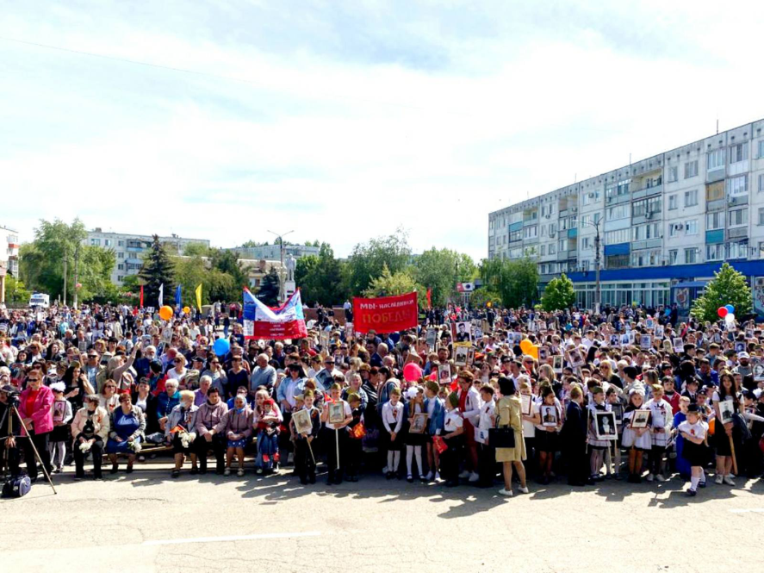

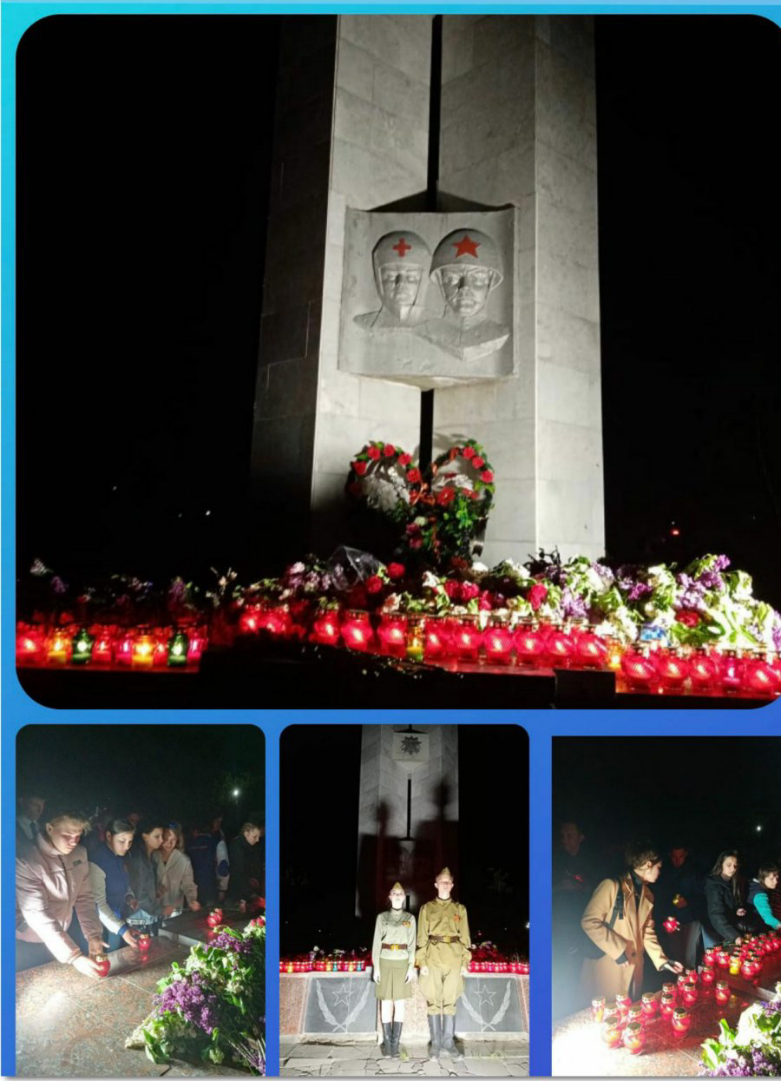

Иловлинский район дружно встретил самый главный и великий праздник - День Победы. Во всех поселениях прошли торжественные и праздничные мероприятия. Самые массовые мероприятия прошли, в поселке Иловля. Шествие Бессмертного полка, митинг, возложение венков, цветов и гирлянд к мемориалу, народные гуляния, интерактивные площадки и праздничный концерт. Сотнями зажжённых свечей Иловлинцы почтили память погибших героев. Присоединившись к всероссийской акцией «Свеча Памяти. Прекрасным завершением дня стал праздничный салют.

